МИНИСТЕРСТВО НАУКИ И ВЫСШЕГО ОБРАЗОВАНИЯ  
РОССИЙСКОЙ ФЕДЕРАЦИИ

федеральное государственное автономное   
образовательное учреждение высшего образования  
«Самарский национальный исследовательский университет   
имени академика С.П. Королева»

(Самарский университет)

Институт информатики, математики и электроники

Факультет информатики  
Кафедра технической кибернетики

**Отчет по лабораторной работе № 1**

Дисциплина: «Анализ социальных сетей»

Тема: «Сбор данных социальных сетей»

Выполнил: Овчинников И.В.

Группа: 6233-010402D

Самара 2021

Подключение к социальной сети VK

1. Отправка запроса на авторизацию и публикация на странице записи «Hello world!»:

Код программы представлен в приложении А.

Результат выполнения:

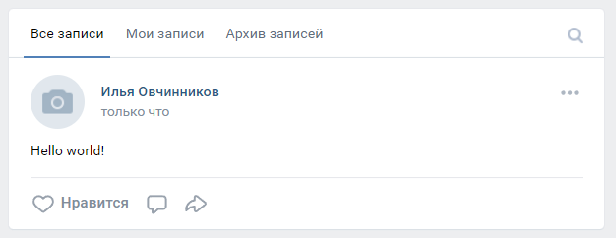

2. Скачивание записей из сообщества:

Код программы представлен в приложении Б.

Результатом выполнения является текстовый файл [wall_PMI.txt](https://github.com/IlyaOv/labs_SNA/blob/lab1/wall_asp.txt)

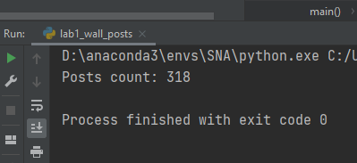

**Приложение А**

**Код программы для записи «Hello world!»**

import vk_api  
  
def auth_handler():  
 *""" При двухфакторной аутентификации вызывается  
 эта функция.  
 """* # Код двухфакторной аутентификации  
 key = input("Enter authentication code: ")  
 # Если: True - сохранить, False - не сохранять.  
 remember_device = True  
 return key, remember_device  
  
  
def stop_f(items):  
 print(items)  
  
  
def main():  
 login, password = 'логин', 'пароль'  
 vk_session = vk_api.VkApi(  
 login, password,  
 auth_handler=auth_handler  
 )  
 try:  
 vk_session.auth()  
 except vk_api.AuthError as error_msg:  
 print(error_msg)  
  
 tools = vk_api.VkTools(vk_session)  
 vk_app = vk_session.get_api()  
 print(vk_app.wall.post(message='Hello world!'))  
  
  
if __name__ == '__main__':  
 main()

**Приложение Б**

**Код программы для скачивания записей**

import vk_api  
import json  
  
group_id = -185975489  
  
  
def main():  
 login, password = 'логин', 'пароль'  
 vk_session = vk_api.VkApi(login, password)  
 try:  
 vk_session.auth(token_only=True)  
 except vk_api.AuthError as error_msg:  
 print(error_msg)  
 return  
  
 tools = vk_api.VkTools(vk_session)  
 wall = tools.get_all('wall.get', 100, {'owner_id': group_id})  
 print('Posts count:', wall['count'])  
 f = open(r"wall_PMI.txt", 'a')  
 f.write(json.dumps(wall))  
 f.close()  
  
  
if __name__ == '__main__':  
 main()